Bedienungsanleitung
2-Wege Ventil – DV220
elektrisch betätigtes Kugelventil



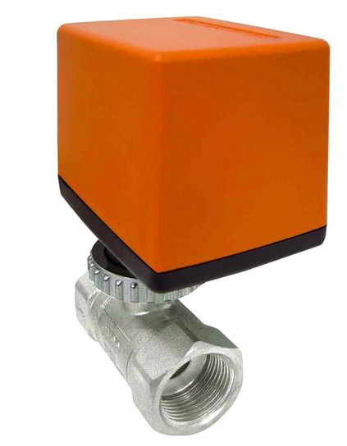

Technische Änderungen vorbehalten!
Durch stetige Weiterentwicklungen können Abbildungen, Funktionsschritte und technische Daten geringfügig abweichen.
Aktualisierung der Dokumentation
Haben Sie Vorschläge zur Verbesserung oder haben Sie Unregelmäßigkeiten festgestellt, nehmen Sie bitte Kontakt mit uns auf.

Einleitung

Vielen Dank, dass Sie sich zum Kauf dieses Qualitätsproduktes entschieden haben. Um das Verletzungsrisiko durch Feuer oder Stromschlag zu minimieren bitten wir Sie stets einige grundlegende Sicherheitsvorkehrungen zu treffen, wenn Sie dieses Gerät verwenden. Bitte lesen Sie diese Bedienungsanleitung sorgfältig durch und vergewissern Sie sich, dass Sie sie verstanden haben.
Verwenden Sie immer einen geerdeten Stromanschluss mit der richtigen Netzspannung. Die entsprechende Netzspannung finden Sie auf dem Typenschild. Falls Sie Zweifel haben, ob der Anschluss geerdet ist, lassen Sie ihn durch einen qualifizierten Fachmann überprüfen. Benützen Sie niemals ein defektes Stromkabel.
Öffnen Sie diese Gerät nicht in feuchter oder nasser Umgebung, oder wenn Sie selber nass sind und schützen Sie ihn vor direkter Sonneneinstrahlung. Installieren Sie das Gerät an einem geschützten Ort, so dass niemand auf Kabel treten, über sie fallen und/oder sie beschädigen kann. Sorgen Sie darüber hinaus für ausreichende Kühlung durch die Umgebungsluft und vermeiden Sie Wärmestaus. Ziehen Sie vor der Reinigung dieses Gerätes den Netzstecker und benutzen Sie zur Reinigung nur ein feuchtes Tuch. Vermeiden Sie den Einsatz von Putzmitteln und achten Sie darauf, dass keine Flüssigkeit in das Gerät eindringt.
Das Innere dieses Gerätes enthält keine durch Benutzer zu wartende Teile. Überlassen Sie Wartung, Abgleich und Reparatur qualifiziertem Fachpersonal. Im Falle eines Fremdeingriffs erlischt die 2-jährige Gewährleistungszeit! Bewahren Sie diese Bedienungsanleitung gut auf.

Allgemein

Die elektrisch betätigten Kugelventile der Serie DV220 dienen zum ein/aus-Schalten von Leitungswasserwegen in Heizungs- und Klima-Systemen. Es besteht aus dem Pumpenkörper und dem elektrisch betriebenen Stellmotor. Der Stellmotor betätigt das Kugelventil. Er ist mit Grenzwertkontakten ausgestattet, die ihn in Endlage „ganz offen“ oder „ganz geschlossen“ anhalten. Der Ventilkörper ist aus geschmiedetem Messing hergestellt und vernickelt.

Technische Daten

Spannung 220 V SC +/- 10 %, 50/60 Hz
Leistungsaufnahme 4VA
Motor Synchron Motor
Einstellzeit 15 s
Länge 700 mm
Druck 16 bar
Differenzdruck (geschlossen) <6 bar
Differenzdruck (leckfrei) <4 bar
Anschlüsse Innengewinde 20 mm / ¾ Zoll
Flüssigkeit gekühltes oder heißes Wasser, 50% Glykol
Flüssigkeit 2-90 °C
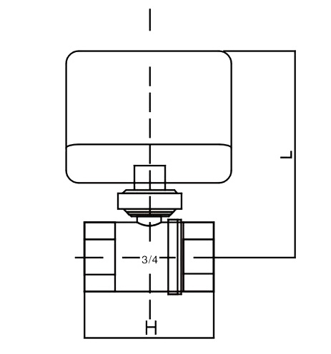
Material Messing HPb59-1

Maße

Typ | Modell | DN (mm)
2-Wege | DV220 | 20
Anschlüsse | Höhe (mm) | Länge (mm)
¾ Zoll | 64 | 110

Elektrischer Anschluss:
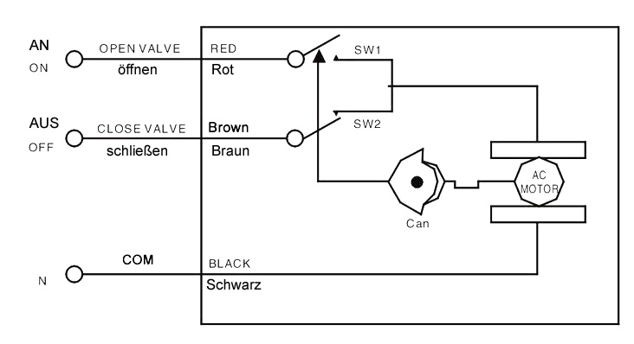

Schnittdarstellung
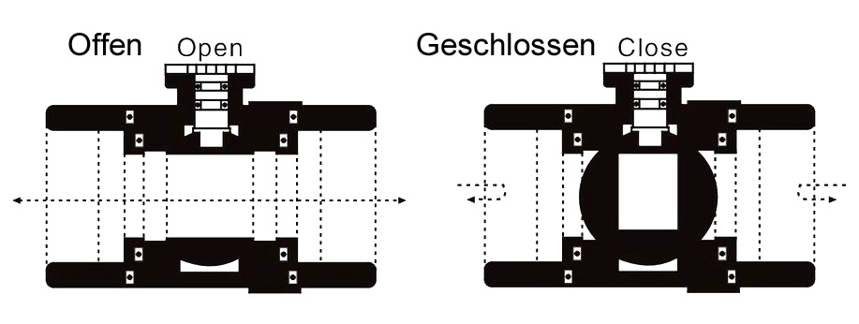
Lösung von Problemen

Problem | Grund | Lösung
Umkehrung von „Ventil offen“ und „Ventil zu“ | Falscher Kabelanschluss | Kabelanschlüsse tauschen
Der Stellantrieb  arbeitet nicht | Falscher Anschluss des Steuerelementes(Thermostat) oder des Kabels | Steuerelement (Thermostat) oder Kabel überprüfen
 | Der Stellantrieb enthält Wasser oder der Motor ist defekt | Stellantrieb austauschen
Der Rohranschluss leckt | Die Gewinde passen nicht zusammen oder fehlerhaftes Verschrauben  (Gewinde zerstört) | Ventilkörper austauschen
Das Ventil öffnet oder schließt nicht vollständig | Das Ventil sitzt fest, ist festgefressen oder die Wasserqualität ist schlecht | Rohrleitung säubern, Ventilkörper austauschen

Hinweis

- Der Stellantrieb darf nur horizontal eingebaut werden.
- Beim Einbau nicht zu kräftig festziehen.
- Nur präzise Gewindeanschlüsse verwenden.
- Überprüfen, dass Rohrleitungen und Ventil vor der Montage sauber sind,
- Das Ventil und die Rohrzuleitungen können in jeder Richtung zwischen vertikal und horizontal eingebaut werden, aber nicht mit dem Stellantrieb nach unten.
- Wenn das Leitungssystem wärmeisoliert ist, achten Sie darauf, dass sich der Stellantrieb außerhalb der Isolation befindet.
- Bei Beschädigungen durch unsachgemäße Installation erlischt die Gewährleistung.

Vorschriften zur Entsorgung

Die EU-Richtlinie über die Entsorgung von Elektro-Altgeräten (WEEE, 2002/96/EC) wurde mit dem Elektro-Gesetz umgesetzt.

Alle von der WEEE betroffenen Wiltec Elektro-Geräte, sind mit dem Symbol einer durchgestrichenen Mülltonne gekennzeichnet worden. Dieses Symbol besagt, dass dieses Gerät nicht über den Hausmüll entsorgt werden darf.

Bei der deutschen Registrierungsstelle EAR hat sich die Firma Wiltec Wildanger Technik GmbH unter der WEEE-Registrierungsnummer DE45283704 registrieren lassen.

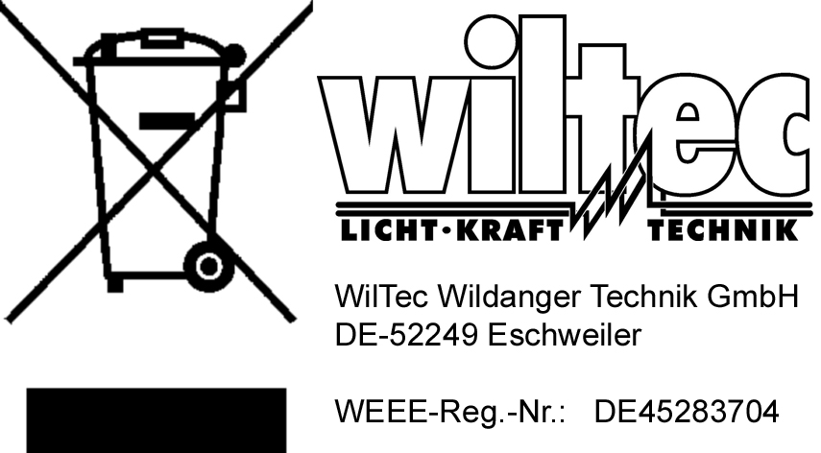
Entsorgung von gebrauchten elektrischen und elektronischen Geräten (Anzuwenden in den Ländern der Europäischen Union und anderen europäischen Ländern mit einem separaten Sammelsystem für diese Geräte).
Das Symbol auf dem Produkt oder seiner Verpackung weist darauf hin, dass dieses Produkt nicht als normaler Haushaltsabfall zu behandeln ist, sondern an einer Annahmestelle für das Recycling von elektrischen und elektronischen Geräten abgegeben werden muss.
Durch Ihren Beitrag zum korrekten Entsorgen dieses Produkts schützen Sie die Umwelt und die Gesundheit Ihrer Mitmenschen. Umwelt und Gesundheit werden durch falsches Entsorgen gefährdet.

Materialrecycling hilft den Verbrauch von Rohstoffen zu verringern.

Weitere Informationen über das Recycling dieses Produkts erhalten Sie von Ihrer Gemeinde, den kommunalen Entsorgungsbetrieben oder dem Geschäft, in dem Sie das Produkt gekauft haben.

Anschrift:
WilTec Wildanger Technik GmbH
Königsbenden 12 / 28
D-52249 Eschweiler

Wichtiger Hinweis:

Nachdruck, auch auszugsweise, und jegliche kommerzielle Nutzung, auch von Teilen der Anleitung, nur mit schriftlicher Genehmigung, der Wiltec Wildanger Technik GmbH.

EG-Konformitätserklärung
(gemäß den Richtlinien 2004/108/EC)

Hersteller / verantwortliche Person | WilTec Wildanger Technik GmbH  Koenigsbenden 12  52249 Eschweiler, Deutschland
erklärt, dass das Produkt: | 2-Wege-Kugelventil
Type: | DV220
Verwendungszweck: | elektrisch betätigtes Kugelventil

bei bestimmungsgemäßer Verwendung den grundlegenden Anforderungen und den
weiteren entsprechenden Vorgaben gemäß den Richtlinien

2004/108/EC

aufgrund seiner Konzipierung und Bauart sowie der von uns in Verkehr gebrachten Ausführung entspricht.

Bei der Bewertung des Produkts hinsichtlich der Anforderung der Richtlinien kamen die folgenden Standards zur Anwendung:

EN 55022: 2006
EN61000-6-3: 2007
EN61000-3-2: 2006
EN61000-3-3: 1995 + A1: 2001 + A2: 2005
EN61000-6-1: 2007

Bei einer Änderung des Produktes verliert diese Erklärung Ihre Gültigkeit.

Eschweiler, 10. Juni 2009

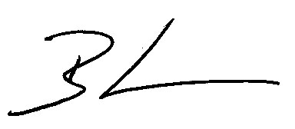
__________________________
Bernd Wildanger
Geschäftsführer

Das Produkt kann in allen EU-Staaten ohne Einschränkungen eingesetzt werden (sowie in anderen Staaten, die den EU-Richtlinien folgen).

EG-Konformitätserklärung
(gemäß der Richtlinie 73/23/EEC in der Fassung von 93/68/EEC (LVD))

Hersteller / verantwortliche Person | WilTec Wildanger Technik GmbH  Koenigsbenden 12  52249 Eschweiler, Deutschland
erklärt, dass das Produkt: | 2-Wege-Kugelventil
Type: | DV220
Verwendungszweck: | elektrisch betätigtes Kugelventil

bei bestimmungsgemäßer Verwendung den grundlegenden Anforderungen und den
weiteren entsprechenden Vorgaben gemäß der Richtlinie

73/23/EEC in der Fassung von 93/68/EEC (LVD)

aufgrund seiner Konzipierung und Bauart sowie der von uns in Verkehr gebrachten Ausführung entspricht.

Bei der Bewertung des Produkts hinsichtlich der Anforderung der Richtlinien kamen die folgenden Standards zur Anwendung:

EN 60730-1:95+A11:96+A12:96+A1:97 +A2:98 +A13:98+A14:98+A15:98+A16:99+A17:00

Bei einer Änderung des Produktes verliert diese Erklärung Ihre Gültigkeit.

Eschweiler, 10. Juni 2009

__________________________
Bernd Wildanger
Geschäftsführer

Das Produkt kann in allen EU-Staaten ohne Einschränkungen eingesetzt werden (sowie in anderen Staaten, die den EU-Richtlinien folgen).

